乘车路线介绍
韶山南站 — 韶山宾馆
韶山高铁南站出口即有：
大巴公交和的士搭乘至 — 韶山风景名胜区游客换乘中心 — 乘坐景区环保大巴至韶峰景区门楼下车 — 步行5分钟到韶山宾馆。
（大巴公交：高铁南站出口处的大巴公交上午9:20-下午5:00，费用3元；的士：打表计费；换乘景区环保大巴车辆费用：20元/人，上午8:00-下午5:30）
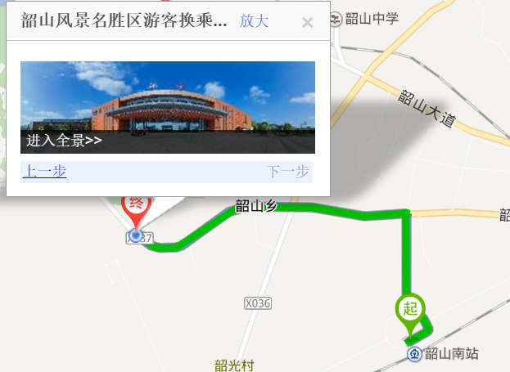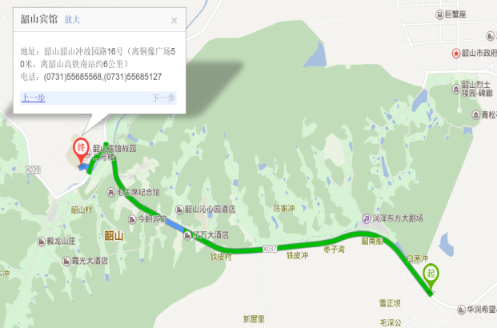
换乘中心 — 韶山宾馆
韶山南站 — 换乘中心

长沙黄花机场：可以直接在机场乘坐磁悬浮列车到 — 长沙高铁南站 — 韶山高铁南站；
（机场磁悬浮列车 — 长沙南，历时20分钟，快速平稳；长沙南 — 韶山南，一共18趟车次，上午7:22-下午6:20，票价30.5，历时23分钟）

长沙高铁南站：可以转站到 — 韶山高铁南站；
（长沙南 — 韶山南，一共18趟车次，上午7:22-下午6:20，票价30.5，历时23分钟）

湘潭北站：可以转站到 — 韶山高铁南站；
（湘潭北 — 韶山南，一共3趟车次，中午12:47-下午6:36，票价18.5，历时14分钟）

